广州市无障碍停车位设置整改指导意见

无障碍环境建设,是人权平等的核心呈现，是文明城市的重要表现。无障碍停车位及其配套设施和制度是无障碍环境不可或缺的部分，将为有需求者的出行提供保障。为切实提高我市的文明程度和无障碍环境建设水平，根据《无障碍设计规范》（GB 50763-2012）、《广州市停车场条例》、《广州市无障碍建设管理规定》等规定，结合我市创建“全国文明典范城市”的要求制定本意见。

一、实施范围

1.政府办公建筑、社区办公建筑以及为公众办理业务的机构，如政务大厅、政务服务中心、社区党群服务中心等。

2.商业服务建筑，如购物中心、商场、超市；宾馆饭店；餐饮建筑、娱乐建筑、金融邮政等。

3.医疗康复建筑，如综合医院、专科医院、康复中心等。

4.交通运输建筑，如机场、火车站、长途汽车站、汽车总站、码头。

5.公共文化建筑，如图书馆、文化馆、博物馆、科技馆、展览馆、活动中心、档案馆、纪念馆、艺术馆、美术馆、会展中心、剧场、音乐厅、电影院、演艺中心等。

6.历史文物保护建筑，如历史名园、古建筑等。

7.城市广场，如公共活动广场、公共集散广场。

8.城市绿地，如综合公园、社区公园、景区等。

9.居住区，如社区、小区，特别是新建、改建、扩建项目。

10.体育建筑，如体育场馆、体育中心等。

11.公共停车场（库）。

二、配比标准

1.公共建筑（政府办公、商业服务、医疗康复、交通运输、公共文化、历史文物保护）基地内总停车数在100辆以下时应设置不少于1个无障碍机动车停车位，100辆以上时应设置不少于总停车数l％的无障碍机动车停车位。

2.城市广场、公园绿地：公共停车场的停车数在50辆以下时应设置不少于1个无障碍机动车停车位，100辆以下时应设置不少于2个无障碍机动车停车位，100辆以上时应设置不少于总停车数2％的无障碍机动车停车位。

3.居住区：停车场和车库的总停车位应设置不少于0.5％的无障碍机动车停车位；若设有多个停车场和车库，宜每处设置不少于1个无障碍机动车停车位；车库的人行出入口应为无障碍出入口。设置在非首层的车库应设无障碍通道与无障碍电梯或无障碍楼梯连通，直达首层。

4.体育场馆：特级、甲级场馆基地内应设置不少于停车数量的2％，且不少于2个无障碍机动车停车位，乙级、丙级场馆基地内应设置不少于2个无障碍机动车停车位；

5.公共停车场：I类公共停车场(库)应设置不少于停车数量2％的无障碍机动车停车位；Ⅱ类及Ⅲ类公共停车场(库)应设置不少于停车数量2％，且不少于2个无障碍机动车停车位。

三、建设标准及图例

1.应将通行方便、行走距离路线最短的停车位设为无障碍机动车停车位。

2.无障碍机动车停车位的地面应平整、防滑、不积水，地面坡度不应大于1:50。

3.无障碍机动车停车位一侧，应设宽度不小于1.20m的通道，供乘轮椅者从轮椅通道直接进入人行道和到达无障碍出入口。

4.无障碍机动车停车位的地面应涂有停车线、轮椅通道线和无障碍标识。

5.停车场内应设置引导至无障碍停车位的标识系统，停车位地面标志及停车位标牌应符合规范要求。

6.管理单位应建立无障碍停车位的管理和处罚制度，合理使用无障碍停车位，避免被非法占用。

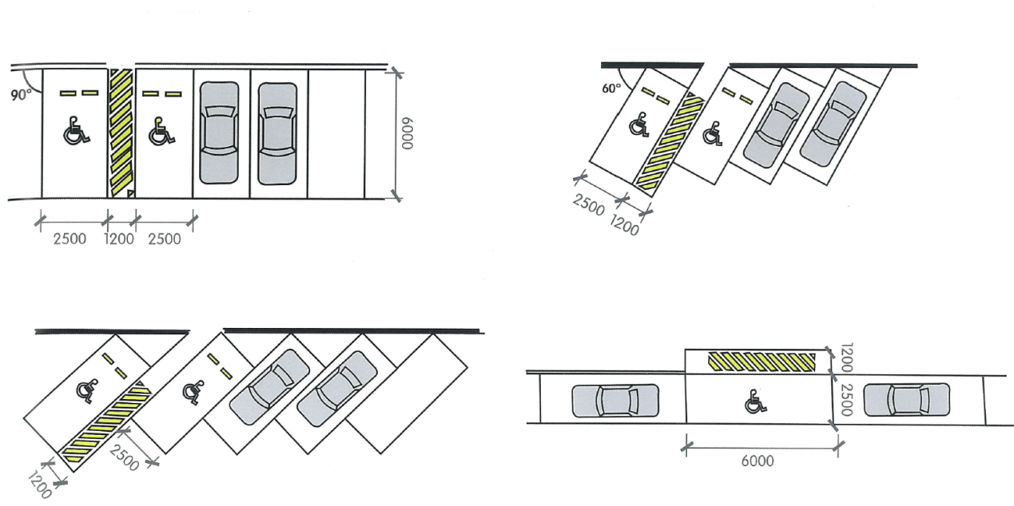

图1 无障碍机动车停车位尺寸示意图

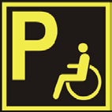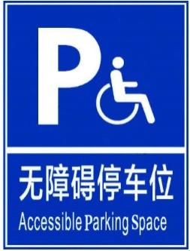

图2无障碍停车位地面标志图3无障碍停车位指示标志图4无障碍停车位标牌

技术支持：广州华途信息科技有限公司（广州无障碍环境督导综合服务单位）联系人：刘条平，电话15875702936